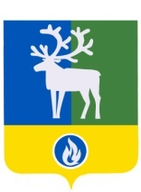

ХАНТЫ-МАНСИЙСКИЙ АВТОНОМНЫЙ ОКРУГ-ЮГРА

БЕЛОЯРСКИЙ РАЙОН

СЕЛЬСКОЕ ПОСЕЛЕНИЕ ПОЛНОВАТ

СОВЕТ ДЕПУТАТОВ

РЕШЕНИЕ

от 18 сентября 2013 года № 1

Об избрании заместителя председателя Совета депутатов
сельского поселения Полноват

В соответствии с решениями Совета депутатов сельского поселения Полноват от 18 декабря 2006 года № 25 «О регламенте Совета депутатов сельского поселения Полноват» р е ш и л:
1. Избрать Лукину Ирину Николаевну, депутата Совета депутатов сельского поселения Полноват, заместителем председателя Совета депутатов сельского поселения Полноват на срок полномочий Совета депутатов сельского поселения Полноват третьего созыва.
2. Настоящее решение вступает в силу со дня его подписания.

Глава сельского поселения Л.А.Макеева

